**Introducción**

**INSTITUTO TECNOLOGICO DE TEPIC**

**Alumno:** Oscar Enrique Jaime Ramos

**Materia:** Aplicaciones para dispositivos móviles

**No. Control:** 16400937

**Docente:** Sergio Benigno Castillo Valtierra

**Fecha de entrega:** 30/05/2020

|  |  |
| --- | --- |
| D:\Tec\Septimo semestre\LOGO.png  **UNIDAD 4 PRACTICA 3**  **SERVICIO DE SMS** |  |

Esta aplicación va dirigida a los docentes, tome el ejemplo de la tarea que se subió al eddi2, se ingresan los datos correctamente del alumno en la aplicación, esta es guardada en una base de datos, el alumno tiene que mandar un mensaje al docente con el siguiente formato:

([CALIFICACION] [NUMERO DE CONTROL] [U(Numero de unidad)])

La aplicación consiste en un app hecha en Android en la cual se inserta en una base de datos los siguientes datos de un alumno con las siguientes restricciones:

* En el campo que dice “Ingrese el nombre del alumno”, se ingresa el nombre del alumno, puede ser solo un nombre o nombre completo.

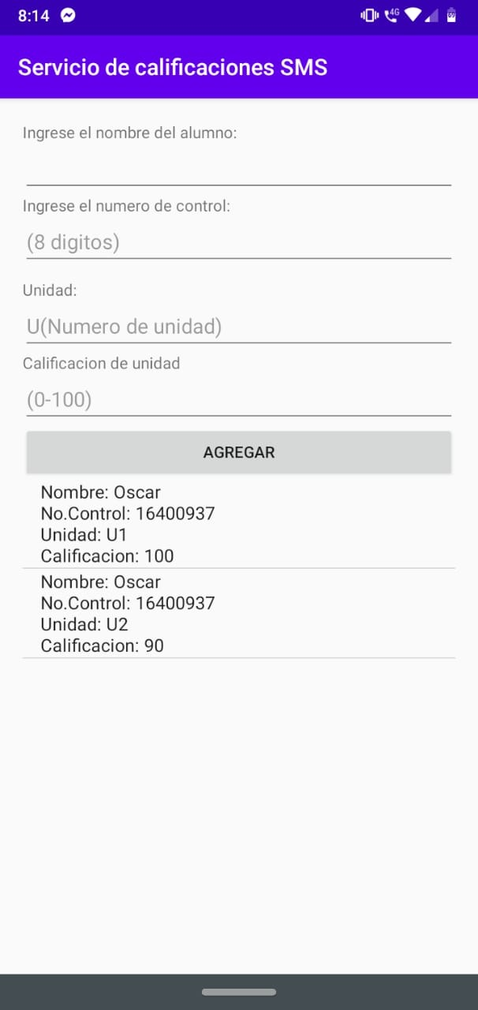

* En el campo que dice “Ingrese número de control”, se ingresa el número de control respetando exactamente 8 dígitos.



* En el campo que dice “Unidad”, se ingresa la unidad en el siguiente formato la letra U seguida de un número, ejemplo: ‘U1’ o ‘U2’.



* En el campo “Calificación de unidad”, se ingresa la calificación de dicha unidad que se desea ingresar, (Esta calificación debe de ser de 0 a 100).



* Al insertar todos los campos se presiona el botón “AGREGAR”, y se agrega a la lista que se encuentra abajo del botón.



**Funcionamiento**

* Sintaxis correcta

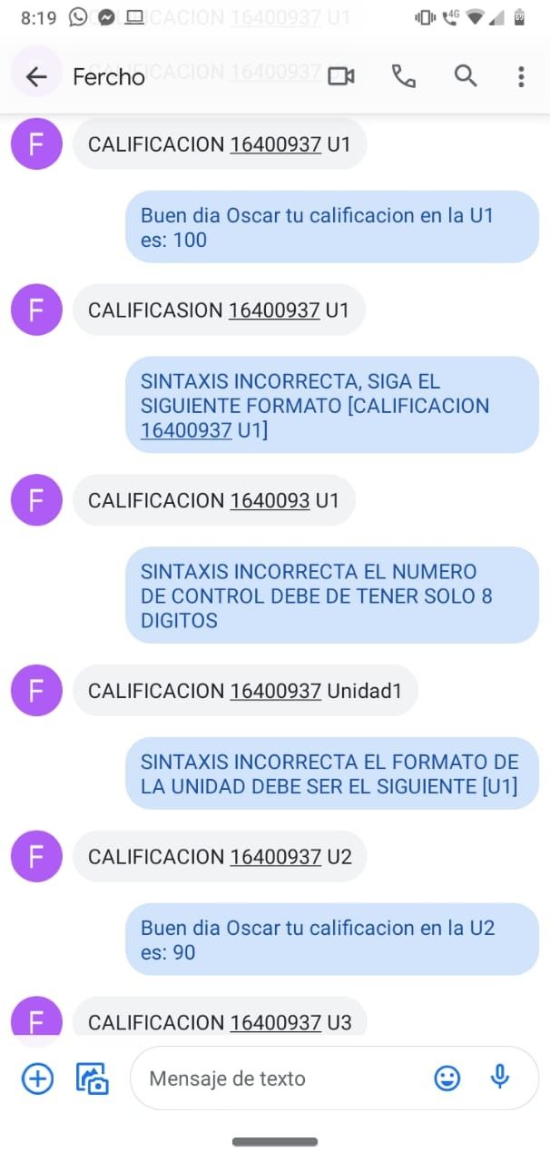

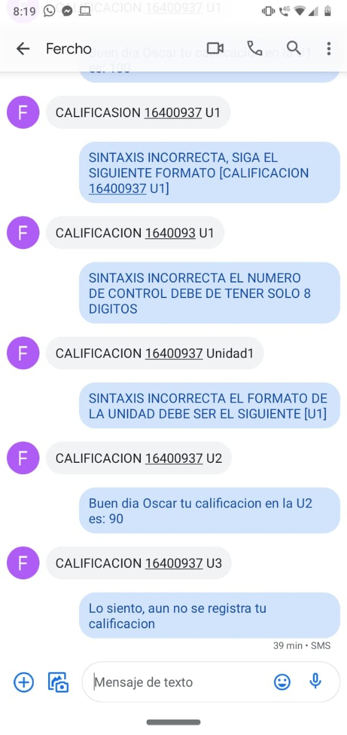

* Sintaxis incorrecta (La palabra CALIFICACION mal escrita)



* Sintaxis incorrecta (Número de control incorrecto)



* Sintaxis incorrecta (Unidad incorrecta)



* Sintaxis correcta pero no ha sido ingresado en la base de datos.

